西北师范大学项目申报管理系统

软件系统设计说明书

版 本：1.11
开发团队：秃头小宝贝
完成日期：2020年6月5日

目录
软件系统设计说明书 3
1 软件系统总体结构设计 3
1.1. 系统设计原则 3
1.2. 系统功能模块设计 4
1.2.1. 科研项目管理模块 5
1.2.2. 科研成果管理模块 6
1.2.3. 通知信息管理模块 7
1.2.4. 学术活动管理模块 7
1.2.5. 管理员模块 8
2 软件系统数据库逻辑结构 9
2.1. 数据总体结构设计 9
2.2. 数据库的逻辑结构设计 10
3 软件重用方案说明 11
3.1. 知识重用 11
3.2. 方法和标准的重用 12
3.3. 软件成分的重用 12
3.3.1. 代码重用 13
代码重用可以从两个角度来讨论： 13
3.3.2. 组件级复用 13
3.4. 团队软件重用规划 14
3.5. 软件重用过程中可能遇到的困难 15
3.6. 项目开发过程中软件复用的好处 16
3.7. 主要复用技术 16
4 设计关键类的重点服务 18
4.1. AdminServlet extends HttpServlet（管理员）类 18
4.2. DBO(数据库操作)类 18
4.3. Common（常用方法）类 19
4.4. ComServlet extends HttpServlet（任务书管理）模块 19
4.5. UpServlet extends HttpServlet（结题管理）模块 19
4.6. ComBean（成果展示）模块 20
4.6. MD5（加密）类 20

软件系统设计说明书

软件系统总体结构设计

西北师范大学本科项目申报管理系统采用B/S结构的软件设计模式，运用Tomcat服务器，基于JSP技术, Servlet技术,MYSQL数据库来实现高校科研管理系统的科研项目管理的主要功能。
B/S整体的结构如下：
第一层是浏览器，即客户端，只有简单的输入输出功能，处理极少部分的事务逻辑。由于客户不需要安装客户端，只要有浏览器就能上网浏览，所以它面向的是大范围的用户，所以界面设计得比较简单，通用。
第二层是WEB服务器，扮演着信息传送的角色。当用户想要访问数据库时，就会首先向WEB服务器发送请求，WEB服务器统一请求后会向数据库服务器发送访问数据库的请求，这个请求是以SQL语句实现的。
第三层是数据库服务器，他扮演着重要的角色，因为它存放着大量的数据。当数据库服务器收到了WEB服务器的请求后，会对SQL语句进行处理，并将返回的结果发送给WEB服务器，接下来，WEB服务器将收到的数据结果转换为HTML文本形式发送给浏览器，也就是我们打开浏览器看到的界面。

系统设计原则

为保证项目申报管理系统设计过程的规范化和系统设计结果的正确性，系统设计必须遵循以下基本原则：
- 先进性：在产品设计上，整个系统软硬件设备的设计符合高新技术的潮流，媒体数字化、压缩、解压、传输等关键设备均处于国际领先的技术水平。在满足现期功能的前提下，系统设计具有前瞻性，在今后较长时间内保持一定的技术先进性。
- 安全性：系统采取全面的安全保护措施，具有防病毒感染、防黑客攻击措施，同时在防雷击、过载、断电和人为破坏方面进行加强，具有高度的安全性和保密性。对接入系统的设备和用户，进行严格的接入认证，以保证接入的安全性。系统支持对关键设备、关键数据、关键程序模块采取备份、冗余措施，有较强的容错和系统恢复能力，确保系统长期正常运行。
- 合理性：在系统设计时，充分考虑系统的容量及功能的扩充，方便系统扩容及平滑升级。系统对运行环境(硬件设备、软件操作系统等)具有较好的适应性，不依赖于某一特定型号计算机设备和固定版本的操作系统软件。
- 经济性：在满足系统功能及性能要求的前提下，尽量降低系统建设成本，采用经济实用的技术和设备，利用现有设备和资源，综合考虑系统的建设、升级和维护费用。系统符合向上兼容性、向下兼容性、配套兼容和前后版本转换等功能。
- 实用性：本系统提供清晰、简洁、友好的中文人机交互界面，操作简便、灵活、易学易用，便于管理和维护。具有公安行业风格界面和公安行业习惯操作的客户端界面。在快速操作处理突发事件上有较高的时效性，能够满足公安联网指挥的统一行动。
- 规范性：系统中采用的控制协议、编解码协议、接口协议、媒体文件格式、传输协议等符合国家标准、行业标准和公安部颁布的技术规范。系统具有良好的兼容性和互联互通性。
- 可维护性：系统操作简单，实用性高，具有易操作、易维护的特点，系统具有专业的管理维护终端，方便系统维护。并且，系统具备自检、故障诊断及故障弱化功能，在出现故障时，能得到及时、快速地进行自维护。
- 可扩展性：系统具备良好的输入输出接口，可为各种增值业务提供接口，例如GIS电子地图、手机监控、智能识别等系统。同时，系统可以进行功能的定制开发，可以实现与公安内部系统的互联互通。
- 开放性：系统设计遵循开放性原则，能够支持多种硬件设备和网络系统，软硬件支持二次开发。各系统采用标准数据接口，具有与其他信息系统进行数据交换和数据共享的能力。

系统功能模块设计

用户对系统功能上的需求主要是项目申报和项目管理工作，根据项目申报和项目管理业务流程及管理过程，将系统划分为科研项目管理、科研成果管理、通知信息管理、学术活动管理和系统管理。系统管理划分如图1.1所示。
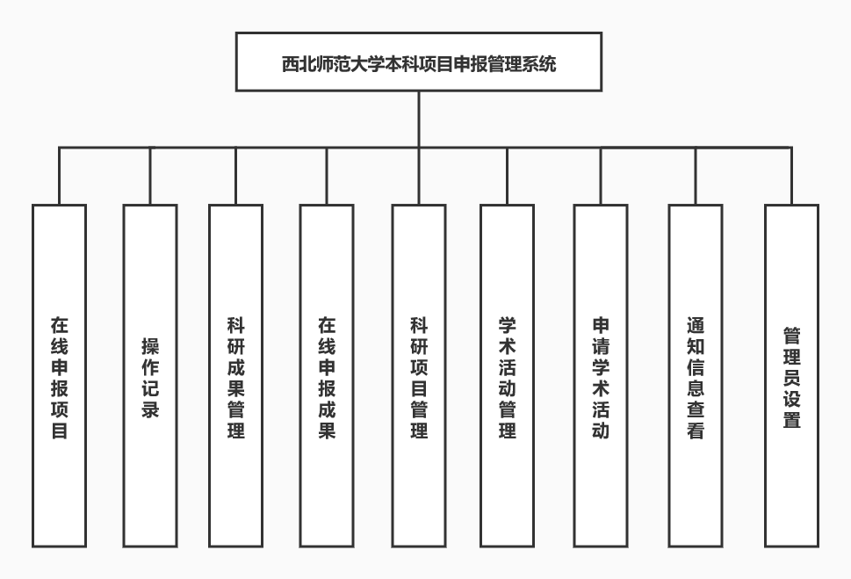
图1.1

科研项目管理模块

科研项目管理模块是项目申报管理系统是最重要的模块之一，该模块主要完成对申请项目的管理，具体功能如下：
- 添加项目：有些需要被添加进来的项目。
- 删除项目：有的项目被申请人弃项或其它原因需要删除。
- 查询项目：用户可以通过项目类别查询项目信息。
- 项目审核：申请的项目要通过系统的审核，判断其审核通过或者审核未 通过。
科研项目管理模块如图1.2所示。
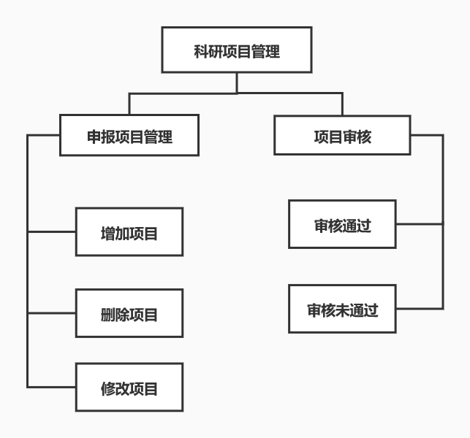
图1.2

科研成果管理模块

科研成果管理是系统用户管理科研成果的重要模块，当项目的成果发生变化时，系统需要具备以下功能：
- 增加科研成果：当科研项目获得一些成果后，需要添加科研成果。
- 删除科研成果：某些科研成果被取消或者其它原因需要将其删除。
- 修改科研成果：科研成果发生变更，需要修改科研成果。
- 查询科研成果：用户可以查询已获得的科研成果信息。
科研成果管理模块如图1.3所示。
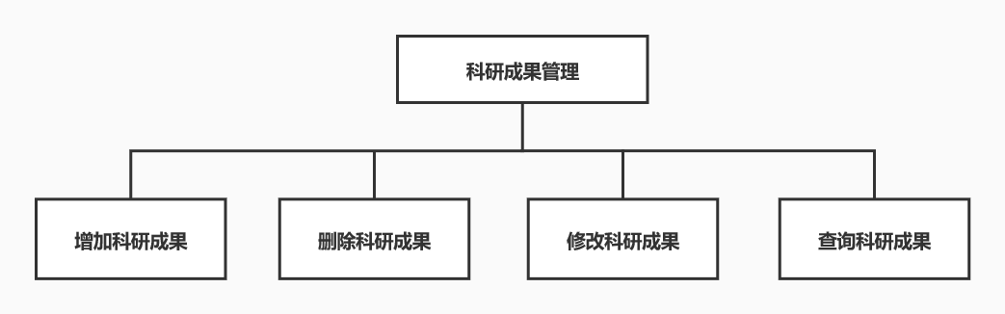
图1.3

通知信息管理模块

用户申报项目前后，希望知道有关项目申报的注意事项或者有关通知，在申报项目后，也会迫切想知道项目审核的进度，通知信息给用户就较为重要。所以此模块需要具备以下的功能：
- 增加通知信息：在申报项目的过程中，学校有关部门会发布项目申报的相关注意事项，以及与科研项目相关的通知。需要及时通知给用户。
- 删除通知信息：一些通知信息的过时失效，需要将其删除。
- 修改通知信息：发布出去的通知信息的变更，需要将其修改。
- 查询通知信息：可以通过查询来查看用户想要特定查询的通知信息。
通知信息管理模块如图1.4所示。
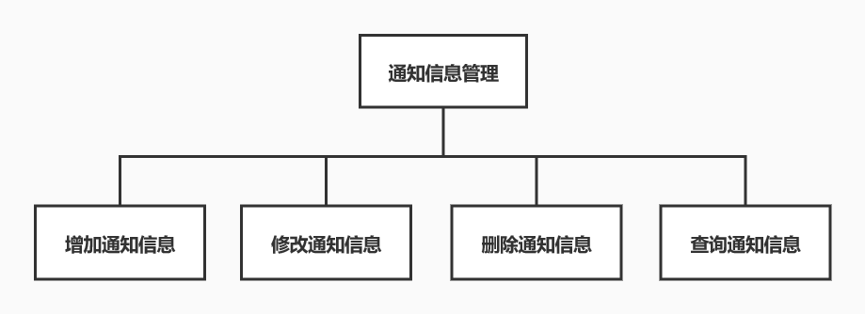
图1.4

学术活动管理模块

学术活动是本科项目申报管理系统较为有特色的模块，用户可以在此系统上发起学术活动，聚集志同道合的、学术上的伙伴。学术活动管理模块需要具备的功能如下：
- 增加学术活动：用户想要发起学术活动，需要将申请添加到系统中。
- 删除学术活动：学术活动取消、学术活动结束等需要删除学术活动。
- 修改学术活动：学术活动内容发生变更。
- 查询学术活动：用户需要查询发布过的学术活动。
学术活动管理模块如下图1.5所示。
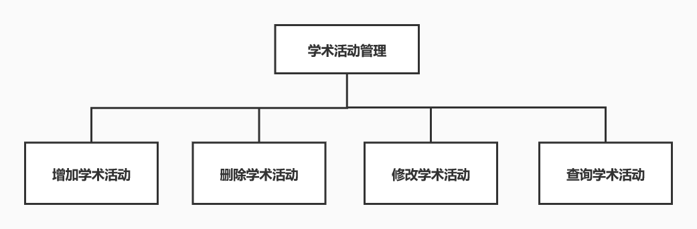
图1.5

管理员模块

系统管理模块是一般具备的模块，该模块主要完成系统的管理，通常只能由系统管理员才能使用该模块的功能。系统管理模块需要具备以下功能：
- 系统登录：用户需要安全登录系统才能正常使用系统，输入正确的用户名和密码进入。
- 角色管理：角色是对使用系统的权限的一种管理方式，每一种角色针对一类用户进行设计。当使用系统的用户中出现了一类新的用户人群时，系统能为该类用户增加角色；当某类用户不存在时，可以将对应角色从系统中删除。
- 密码更改：用户初次使用系统时，可以修改个人密码。当用户忘记密码时，可以由系统管理员为用户设置新密码。
- 数据库维护：系统需要定期的对数据库进行备份，当系统发生介质故障等，如果数据无法恢复，可以用备份的数据库进行恢复。数据清除是将数据库中的数据清空，一定要慎用。
管理员模块如下图1.6所示。
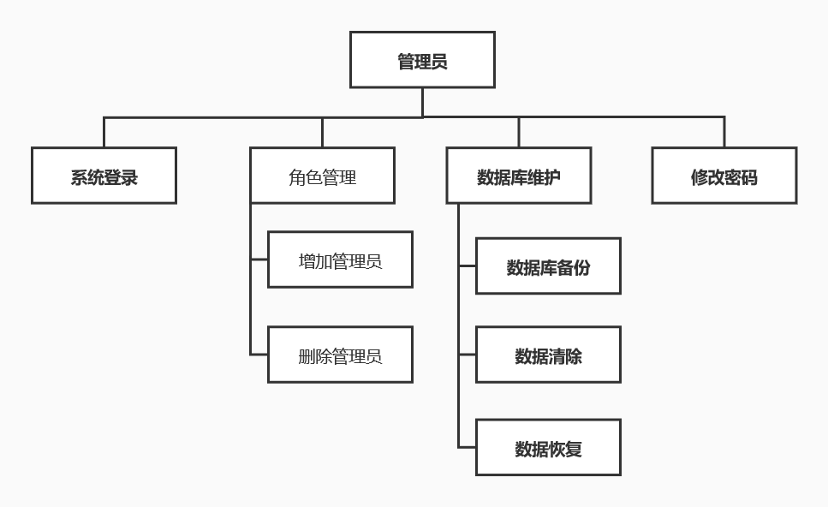
图1.6

软件系统数据库逻辑结构

数据总体结构设计
数据库设计的目的是为系统建立数据库，在数据库中建立由于存储数据的表，表的结构是独立于应用程序的，由数据库管理系统对数据进行统一管理和控制。应用程序向数据库管理系统发出数据操作请求，数据库管理系统完成数据的增加、修改、删除和查询操作。
逻辑结构设计是设计数据在计算力中被访问时的逻辑结构，现在被广泛采用的时关系结构。逻辑结构设计时不仅要设计数据库中每张表的结构，还需要设计数据表的实体完整性、参照完整性和用户自定义完整性。设计的表结构至少满足3NF，最好满足BCNF。

数据库的逻辑结构设计
数据库的逻辑结构设计就是数据库表结构设计，设计是以概念结构设计结果为基础，构造数据库表及其结构。构造数据库表结构是需要设计每个表的主键以保证实体完整性，还需要设计外键以保证实体之间的联系。
下面就系统设计的主要的表机器结构进行详细阐述。
用户表字段详细说明如图2.1所示。
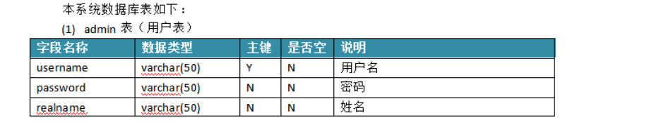
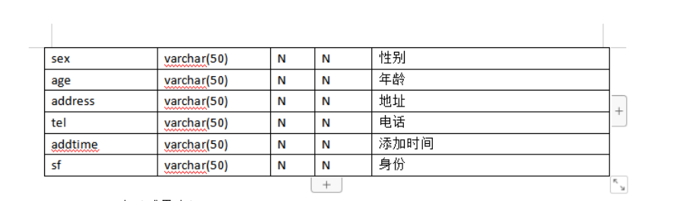

图2.1
项目成果表字段详细说明如下图2.2所示。
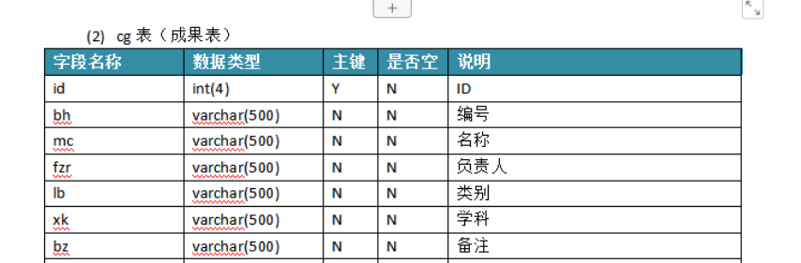
图2.2

科研项目表字段详细说明如下图2.3所示。

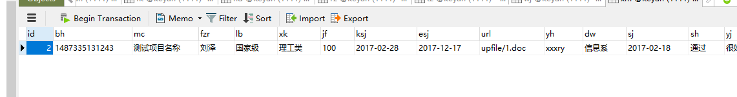
图2.3

通知信息表字段详细说明如下图2.4所示。

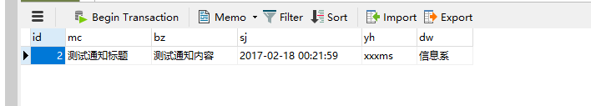
图2.4

软件重用方案说明
本次项目设计过程中我们团队通过软件重用的层次策划了具体的软件重用方案，下面做以详细说明。

知识重用
软件工程知识的重用在整个项目的建设中占有一定的地位，无论是同一个项目还是不同项目之间，软件工程的一些基础知识都是可以重用的，我们主要是通过前期的学习，在设计过程中对于软件的生命周期的整体规划，软件生产过程中各类活动所产生的制成品以及活动过程的详细策划进行重用。比如项目计划框架、可行性报告流程、需求定义的过程模型和需求调研的方法等。

方法和标准的重用
本次设计主要使用的是面向对象的设计过程，所以在方法上重用了面向对象方法，利用这种已经成熟的设计方法，提高了项目完成的效率，节省了大部分的时间，而且在开发标准方面重用了国家制定的软件开发规范，不仅在整体的框架上有了一个清晰的思路，而且开发出来的项目更加符合市场的应用以及大众的需求。

软件成分的重用
软件成分的重用在软件开发过程中占有很重要的地位，而且软件成分的重用程度和重用质量直接决定了所开发项目的最终质量，为了能够在软件开发过程中重用现有的软部件，必须在此之前不断地进行软部件的积累，并将他们组织成软部件库。这就是说，软件重用不仅要讨论如何检索所需的软部件以及如何对他们进行必要的修剪，还要解决如何选取软部件、如何组织软部件库等问题。因此，软件重用方法学，通常要求软件开发项目既要考虑重用软部件的机制，有要系统地考虑生产可重用软部件的机制。这类项目通常被称为软件重用项目。
使用软件重用技术可以减少软件开发活动中大量的重复性工作，这样就能提高软件生产率，降低开发成本，缩短开发周期。同时，由于软构件大都经过严格的质量认证，并在实际运行环境中得到校验，因此，重用软构件有助于改善软件质量。此外，大量使用软构件，软件的灵活性和标准化程度也可望得到提高。软件成分的重用主要从以下三个方面展开。

代码重用

代码重用可以从两个角度来讨论：
一是逻辑上的代码重用，主要是通过面向对象的思想普及继承的方式。我们在项目实现中会先建了一个用户的基类，再从它衍生出学生、老师、管理员等子类，基类用户的功能就被这些子类重用了。另一种途径是从函数被发明起就一直被使用的组合，例如我们已经有了用户的姓名、id号、性别、用户类别等属性，就可以组合出一个相应的用户。
二是实体上代码被重用的方式，主要是从需要连接的静态库文件、可以动态加载的库到直接引用的脚本文件，都设计它们各自的特点。通过编写大量的公共类，公共函数和算法等,供后期开发直接使用。

组件级复用
组件利用主要是通过将功能的组件化封装，对外提供一组或多组的API接口，我们在开发过程中使用的是eclipse和sqlserver，这两种开发工具的核心思想之一就是快速开发，运用大量的已有控件。控件是封装了源代码，并提供可视化的编辑，对于开发生产力的提高有着革命性的提升。
- 模块级复用：在我们开发的项目中，因为不同用户可能会进行相同的操作，所以会存在大量重复的功能模块，比如用户管理，项目管理、自动网站的生成等，我们在这些模块设计的时候，对相应的模块增加扩展性，使其可以应用到有其它类似功能的项目中。模块功能以及实用性可能会因为项目经验的不足遭遇风险，所以在这部分使用的过程中要根据自己的实力谨慎而为。
- 构架级复用：构架级在设计概念上最为高级的一种。它相当于一个平台或者思想，在这个平台上，可以开发出根据此平台思想稳定而又高效的软件产品。比如我们本次项目的设计过程中，数据库中的设计范式可以看成是一个小的构架，按照范式来设计数据库，设计质量应该是有保证的。这种复用的可靠性还可以，我们还复用了Windows中的消息机制，就是说在 Windows中所有运行的程序都遵循它的这个机制，并且在这个机制的保证下，运行的顺畅良好，我们的项目中有一个很重要的功能，那就是审批，如何把审批这个功能做好，有良好的扩展性，并且可以沿用到其他的也有审批功能的项目中，这就需要将这种复用机制进行扩展和设计。

团队软件重用规划
首先我们团队通过讨论建立了软件重用的基本框架，对于哪些软件内容需要重用进行了梳理，方便后期开发时进行检视，然后加强项目设计方案的讨论，审核机制，通过讨论审核，群策群力，不断的对整个项目的软件开发体系进行补充。
我们在软件工作量估算过程中对复用情况的分析原则，考虑从系统功能的复用度入手，结合功能点方法，对于每个逻辑文件的复用程度给出明确的定义和系数。应用在规模估算之后，在未调整规模的基础上首先进行复用程度的调整，这样就可以提升我们软件开发的效率。

软件重用过程中可能遇到的困难
- 客户对我们已形成的功能，界面不满意，仍要定制开发。对于此类问题，从一个方面我们平时要注意功能的设计使得能够灵活的进行功能的扩展，界面的更改，另一方面也要认识到，即使我们不做复用的工作，客户仍会有要求，而我们也必须开发。
- 对软件功能进行复用是一项艰巨的任务，必将耗费人力，所以在开发过程中，对哪些功能进行复用，复用到什么程度，要把握好一个度。
- 对软件功能复用，需要拥有良好的设计能力，过人的眼光。这对我们自身的要求也必然提高，需要我们去掌握和了解更多相关的知识，拥有主动学习和探索的精神。
- 在构架的复用上，现在还是有一定难度的，因为我们掌握的项目资源不足，而且自己团队的开发才刚刚开始，这是一个长期积累和改进和过程，只能为以后的项目开发打好基础。

项目开发过程中软件复用的好处
- 开发成本的降低。在一个项目中，能够直接用到以前项目中的代码，控件，模块，作为一个软件企业，显然的可以把开发成本降低。
- 开发层次的提升。在软件开发上，也不会一蹴而就的写出高质量的代码。当我们有意识的进行复用时，我们会在每次重复使用某段代码或者控件的过程中，发现其不足的地方，从而加以改进，这样就会逐渐的提升我们的开发层次。
- 产品化的必然阶段。如果一个团队目前没有明确的开发产品的现阶段，那么对软件复用的使用，就是产品化的一个途径，在不断的复用的过程中，不断的强化代码的功能，直至有了一定固定功能，运行稳定，扩展性好的软件，这样一个产品就可以自然而然的产生了。

主要复用技术
- 继承：子类通过继承父类的行为，一些代码就不必重写;作为概念复用的手段可以实现子类共享父类的方法定义。作为代码复用和概念复用手段的继承机制，在面向对象技术中，通过面向对象技术的一些主要机制来实现对“支持可维护性的可复用性”的支持。这些面向对象的主要机制是:数据的抽象化、封装和多态性。通过运用这些机制，继承可以在高层次上提供(相对于传统的低层次复用)可复用性:数据的抽象化和继承关系使得概念或定义可以复用;多态性使得实现和应用可以复用;而抽象化和封装可以保持和促进系统的可维护性。这样一来，复用的焦点不再集中在函数和算法等具体实现细节上，而是集中在最重要的含有宏观商业逻辑的抽象层次上。换言之，复用的焦点发生了“倒转”。发生复用焦点的倒转并不是因为实现细节的复用并不重要，而是因为这些细节上的复用己经做的很好了，并且这种复用在提高复用性的同时提高了软件的可维护性。由于继承关系直接继承的是接口，同时也继承实现，因而实际上父类的内部实现对子类而言是可见的，属于白盒复用方式。
- 对象的组合：对象组合是指新的复杂功能可以通过组装或组合对象来获得。这种复杂的功能由对象组合来获得的设计思想与过程化程序设计思想是相似的，在过程化程序设计中，一个复杂的功能模块可以分解为更细小的和更简单的功能模块，整体功能是各个局部功能的聚集。在面向对象系统中，系统是由对象构成，因此复杂的功能或者说能完成更复杂功能的对象，可以通过功能较简单的对象的组装或组合来实现。对象组合方式是从整体与局部的角度来考虑软件复用思想的。
对象组合要求对象具有良好的接口定义，使用对象的接口来使用对象的功能，并往往运用赋值多态来获得具体对象，对象的内部功能是不可见的，对象只以“黑盒”的形式出现，属于黑盒复用方式。
面向对象的软件复用过程有以下步骤:
- 抽象:对软件制品进行抽象，抽象层次越高，复用的机会就越大;
- 选择:一般通过分类和编目方案组织和检索可复用的软件制品;
- 特殊化:即将上步选定了的一个一般化的软件制品进行特殊化，以满足特定领域的要求;
- 集成:集成需要在软件体系结构或框架的指导下，将选定的、特殊化了的模块集合组成一个完整的软件系统。要有效地将可复用制品集成为一个软件系统，使用者必须清楚地理解该模块的接口。

设计关键类的重点服务

AdminServlet extends HttpServlet（管理员）类
管理员通过登录认证进入系统后台，进行基本的信息管理，如学院管理、教师管理、管理员管理、评审专家管理、项目类别管理、评审分组管理、 评审结果查看、系统的开放与关闭（注：管理员通过 “系统状态”来实现系统对哪类用户开放，如“申报 状态”是对教师开放，“评审状态”是对专家开放， “意见反馈状态”是对教师开放，“申报评审”是对教师和专家同时开放），通知管理等。

DBO(数据库操作)类
通过数据库驱动进行数据库连接，并定义数据库中的相关的增删改和处理的操作。

Common（常用方法）类
对系统中一些时间和设置、字符串的转换、数据库输出字符串的过滤、空格的过滤以及汉化等功能进行定义。

ComServlet extends HttpServlet（任务书管理）模块
该模块用于实现项目任务书的网上提交、评阅及结果反馈，具体功能如下：
- 管理员通过登录认证进入系统后台，进行基本的信息管理，具体操作与申报评审模块类似。
- 教师通过登录认证进入系统，在系统开放状态（材料提交状态）进行项目任务书的网上提交，在系统意见反馈状态下可查看评阅反馈建议（意见）等。
- 评审专家登录认证进入系统，在系统评阅状态下进行项目任务书评阅打分、评阅建议（意见） 的提交、评阅结果的打印等。
- 系统还具备评阅结果自动汇总排序等。

UpServlet extends HttpServlet（结题管理）模块
该模块用于实现项目的结题管理，包括项目结题报告及相关电子材料的网上提 交、评阅及结果反馈，具体功能如下：
- 管理员通过登录认证进入系统后台，进行 基本的信息管理，具体操作与申报评审模块类似， 这里不再累述。
- 教师通过登录认证进入系统，进行项目结 题报告及相关电子材料的的网上提交、个人信息管 理以及评阅反馈建议（意见）的查看等。
- 评审专家登录认证进入系统，进行项目结 题报告及相关电子材料的评阅打分、评阅建议（意 见）的提交、评阅结果的打印等。
- 系统还具备评阅结果自动汇总排序等。

4.6. ComBean（成果展示）模块
该模块用于实现项目的建设成果展示推广，包括项目的建设团队、建设成果、教学效果等栏目。

MD5（加密）类
对项目中提交的信息进行加密，只针对有访问权限的人员开放，保证用户信息的安全。

